图书馆开通超星移动图书馆使用方法

超星移动图书馆是专业移动阅读平台,读者可在手机、pad等移动设备上自助完成个人借阅查询、馆藏查阅、图书馆最新消息浏览，同时拥有超过百万册电子图书,海量报纸文章以及中外文献元数据供读者自由选择,为读者提供方便快捷的移动阅读服务。超星移动图书馆客户端可以在主流市场下载到，如安卓市场、安智市场、91、360、豌豆荚、应用宝、google play以及苹果商店。也可以直接扫描下边二维码进行下载。

下载之后，打开客户端，首先在客户端左上角点击图标，如下图所示
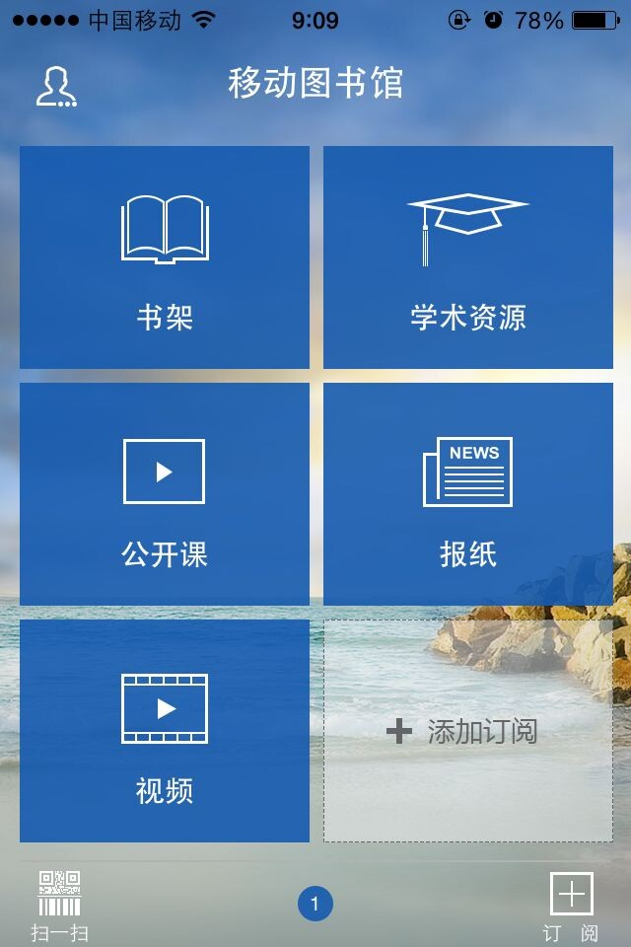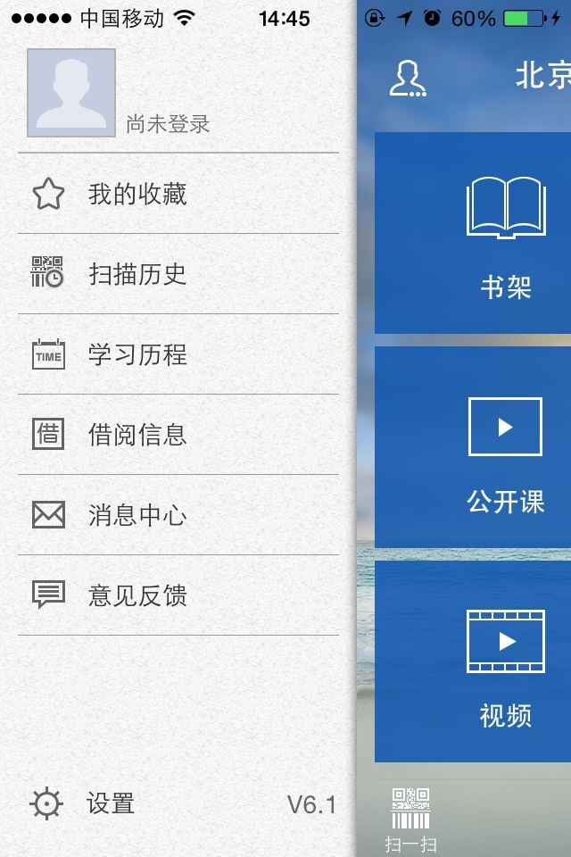
然后在选择地区处选择山东省，找到济宁医学院进入，或者直接在“单位名称框”中输入济宁医学院，点击进入，账号和密码都输入一卡通账号，再点击登录即可。

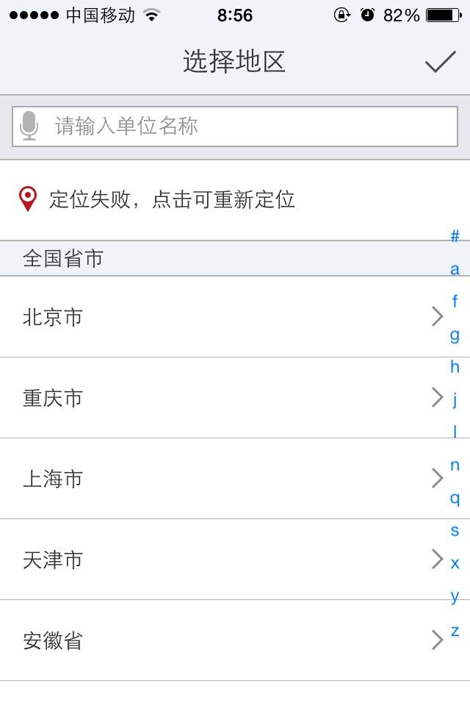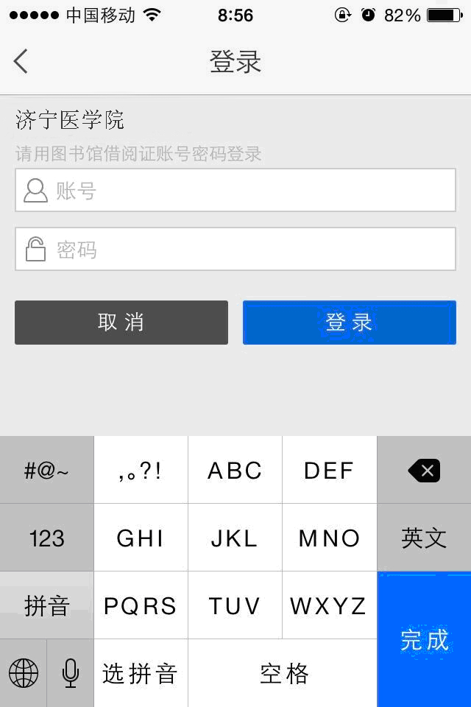
您在使用过程中有什么意见、建议或出现什么问题，可通过图书馆提供的CALIS虚拟参考咨询、E-mail、QQ在线咨询、电话咨询、微博互动等方式反馈给我们。

图书馆
2014年11月27日

